Συμπληρώνω τον αριθμό που λείπει.
8 + __ = 10 6 + __ = 10 5 + __ = 10
7 + __ = 10 9 + __ = 10 3 + __ = 10
1 + __ = 10 2 + __ = 10 0 + __ = 10
7 + __ = 9 6 + __ = 8 5 + __ = 7
3 + __ = 8 4 + __ = 7 6 + __ = 9
4 + __ = 8 3 + __ = 6 2 + __ = 4
1 + __ = 5 2 + __ = 6 5 + __ = 9
5 + __ = 5 4 + __ = 5 4 + __ = 6

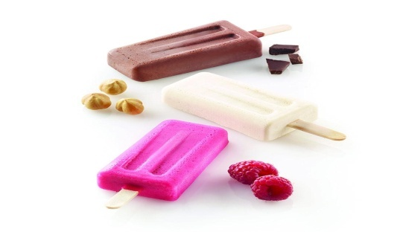
Η μαμά του Παναγιώτη έφτιαξε 12 παγωτά με γεύση φράουλα και 4 παγωτά με γεύση σοκολάτα. Πόσα παγωτά έφτιαξε συνολικά;

Απάντηση: _______________________________________________________

Η Κατερίνα αγόρασε 15 φρέσκα αβγά. Στο δρόμο όμως της έσπασαν τα 4. Πόσα αβγά της έμειναν;

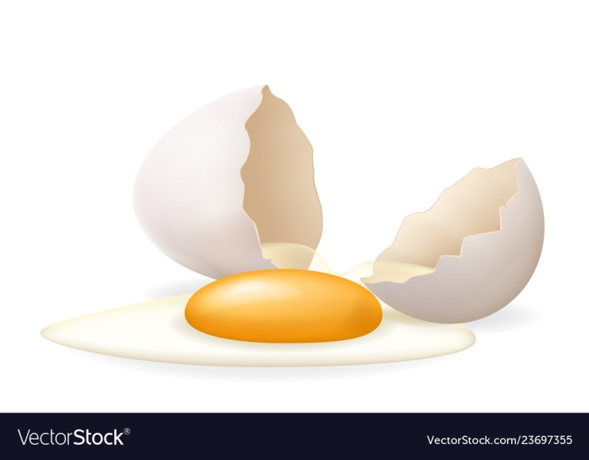
Απάντηση:

